**白桑镇新时代文明实践所2024年宣传与新媒体技能培训班完美收官**

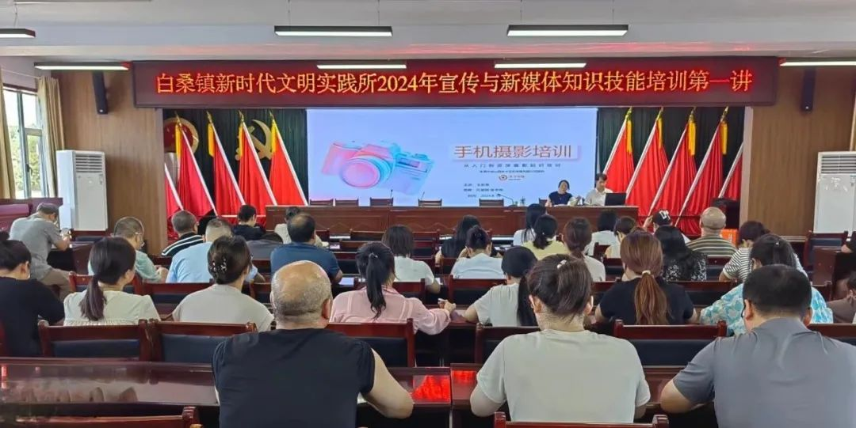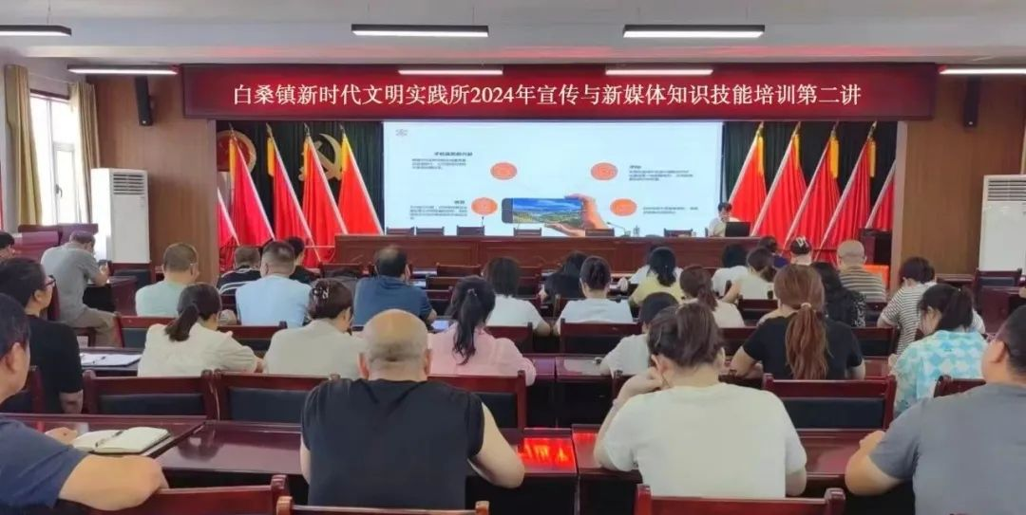

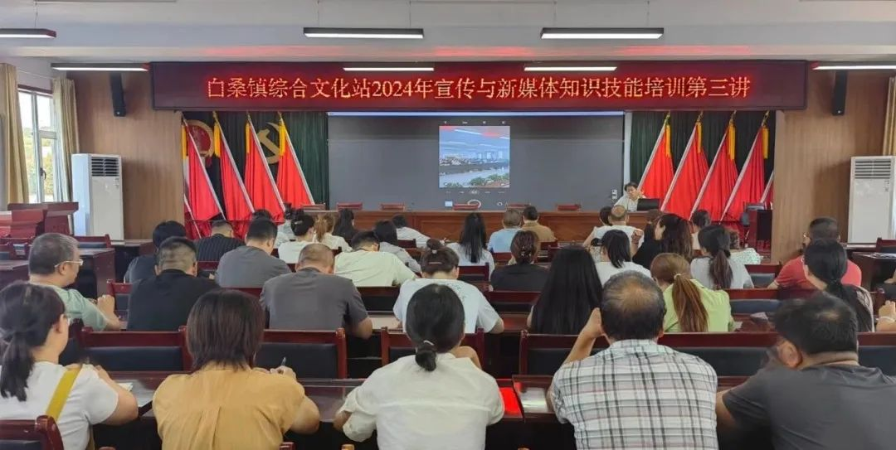

8月29日，白桑镇新时代文明实践所2024年宣传与新媒体知识技能培训顺利结课，镇机关全体干部职工，各村宣传委员、文化宣传员和摄影爱好者100余人参加了培训。

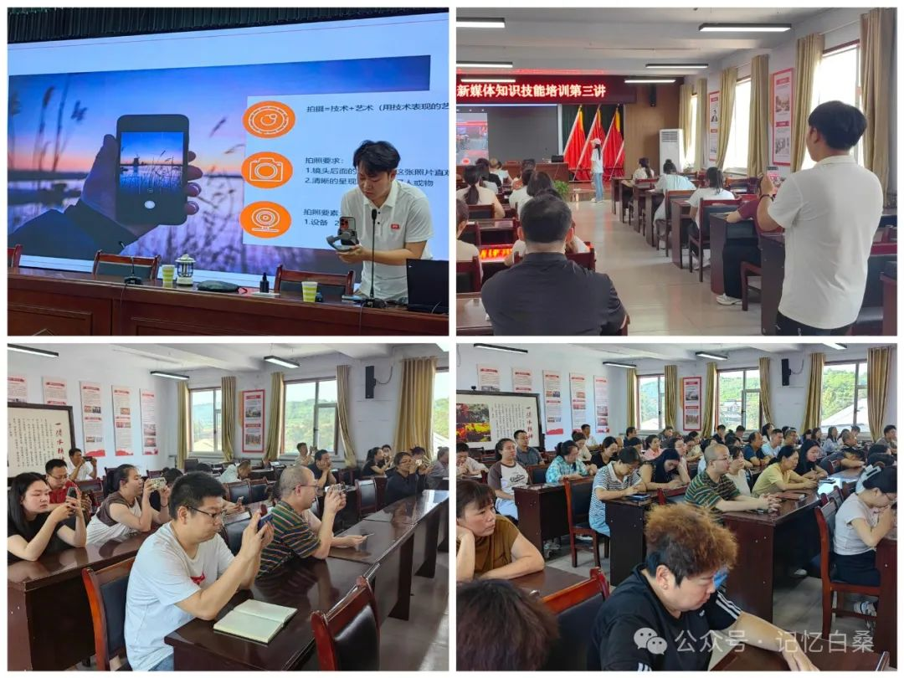

  培训特邀山西米卡传媒文化有限公司专业老师从摄影技巧、短视频制作、内容采编等方面，通过案例分析、实际操作演示等方式，生动形象地向学员们讲授了新媒体知识技能运用的精髓，进一步提升大家新媒体知识技能运用能力。

此次培训为大家提供了专业素养提升的平台，帮助学员们拓展了新媒体技能、开阔了视野。培训结束后，大家纷纷表示，将把此次培训学习成果融入到实际工作和生活中，把“学好”转化成“做好”“用好”，不断提高自身新媒体知识技能运用水平，创作更多的宣传美品，为讲述好白桑故事，传播好白桑声音贡献力量。